Мәтінді редакциялау және пішімдеу.
Ермекова Қалампыр Сансызбаевна
Батыс Қазақстан облысы,
Қаратөбе ауданы,
Шөптікөл ОЖББМБ-нің
информатика пәні мұғалімі
Пәні: информатика | Күні 21. 02. 2015ж | 5-сынып, сабақ №22
Сабақтың тақырыбы | Мәтінді редакциялау және пішімдеу.
Мақсаты | Редакциялау және пішімдеу ұғымдарымен таныса алады; Берілген өлшемдер бойынша мәтінді пішімдеуді үйрене алады; ақпараттық мәдениеттіліктері қалыптаса алады
Жұмыс нәтижесі | Редакциялау және пішімдеу ұғымдарымен таныса алады(барлығы); Берілген өлшемдер бойынша мәтінді пішімдеуді үйрене алады(барлығы); ақпараттық мәдениеттіліктері қалыптаса алады(барлығы)
Дереккөздер | Е.А.Вьюшкова, Н.В.Параскун, Б.Қ.Әбенов-Астана: «Арман-ПВ» баспасы, 2013 «Информатика» оқулығы  5-сынып, 5-11 сыныптарға арналған электрондық оқулық, «Әдістемелік құрал», Дидактикалық материалдар (практикум)
Негізгі идеясы | Топтық және жұптық жұмыстар арқылы сыныпта ынтымақтастық қалыптасады.
Ресурстар | КТЕ, постер, интерактивті тақта, таратпа материалдар
Қолданылған модульдер | ОЖТ(оқытудын жаңа тәсілдері): жұптық, топтық жеке және ұжымдық жұмыс, зерттеушілік әңгіме  АКТ: интерактивті тақта, электрондық оқулық, флипчарт  ОБжК: (оқытуды басқару және көшбасшылық) таныстырылымды қорғау  ОҮБ: (формативті, сумативті)  Дарынды және талантты балаларды оқыту: Деңгейлік тапсырмалар  СТО: Бүгінгі сабақта менің білгенім...  - Қызықты болғаны...  - Қиын болғаны...  - ... енді мен орындай аламын.  - ... мен жасай алады екенмін.  - Мені таңғалдырғаны...  Оқушылардың жас ерекшелігіне сәйкес оқыту мен оқу.
Үйге тапсырма | §22; 23 тақырыптар оқуға және 178-беттегі «Өзіңді тексер!» тест тапсырмасын орындау
Сабақтың барысы:
Ойлауды Блум  бойынша жіктеу | Тапсырма түрі.  Түрткілер. | Нәтиже
Ұйымдастыру  2-мин | Тренинг: Шаттық шеңбері. Әр оқушы өз есімінің бас әрпінен басталатын тілек айту.  Топқа бөлу. Компьютер түрлерінің суреті бойынша . (Дербес компьютер, ноутбук)  Бүгінгі сабақта «Білім» қаласына сапарға шығамыз. Қалаға жету үшін жолдағы әр бекеттің тапсырмаларына жауап берулеріңіз керек. | Жағымды психологиялық ахуал қалыптасады.
Білу  5 минут | «Миға шабуыл»  Информатикалық пойыз (билет алу) «Теңге алу» ойыны. (Үй тапсырмасы) Флипчартпен жұмыс. Интерактивті тақтада теңге артына сұрақтар жасырылады. Таңдаған теңгеге жасырылған сұраққа жауап береді.  - Қандай мәтіндік редакторларды білесіңдер.(WordPad, MS Word, Блокнот)  - Бас әріп енгізу үшін қандай перне қолданылады?(Shift)  - Enter пернесін қай кезде басады? (абзацтың соңында)  - Тыныс белгілерін жазғанда қандай ереже қолданылады? (тыныс белгісінен кейін 1 бос орын қалдырылады)  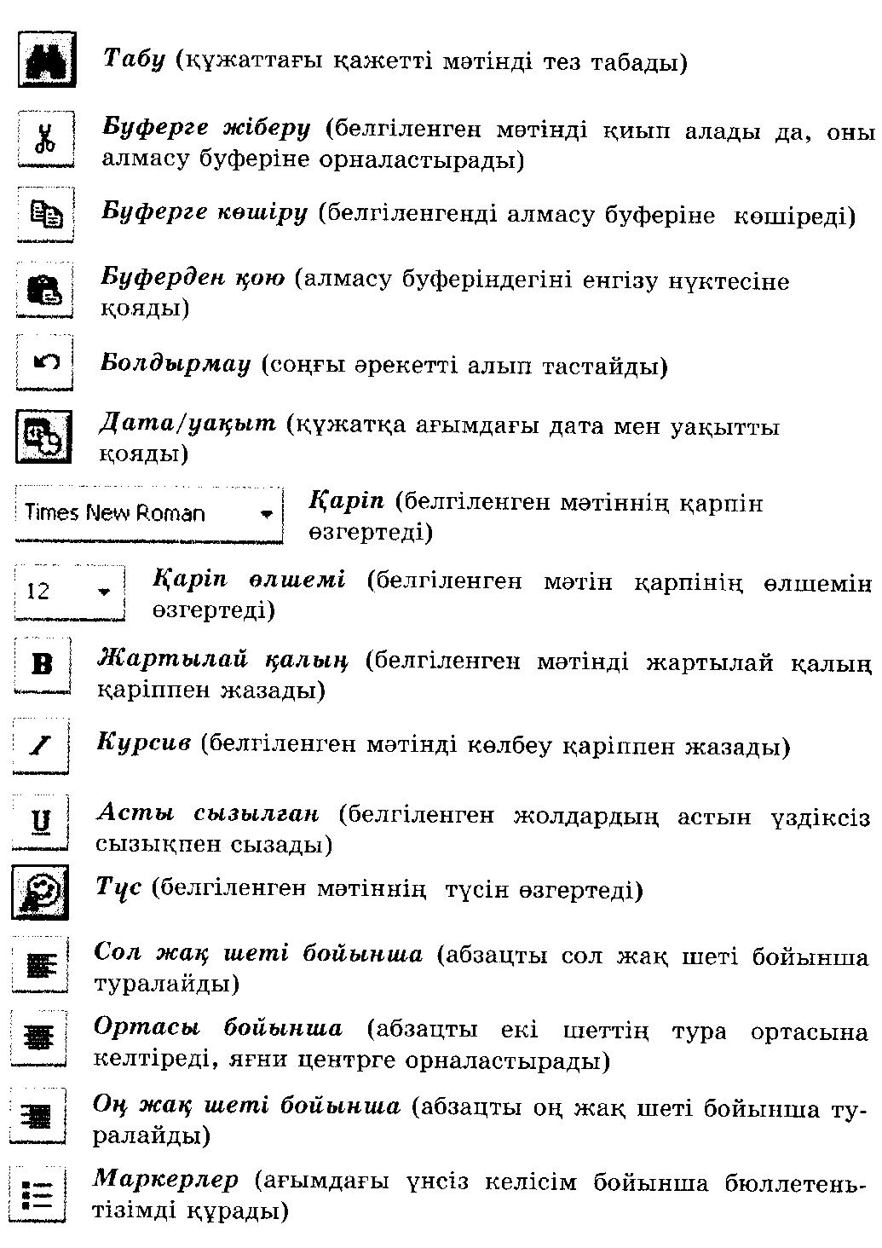  - қандай батырма? (қиып алу батырмасы)  Тақырыпты 2 топқа тақырыпшаларға бөліп беру. | Өткен тақырып бойынша білімдері сараланады
Түсіну  10 минут | «Ақпарат» бекеті  Мәтінді редакциялау деген енгізілген мәтінді өзгерту, өңдеу деген сөз.  Мәтінмен жұмыс істегенде символдардың әлпетін, яғни жартылай қалың, курсив, асты сызылған түрін таңдауға болады. Мұндау мәтінді өзгерту процесі пішімдеу деп аталады.  Топпен жұмыс. Мәтіндерді талдай отырып диалогқа түсу  1 топ «Мәтінді пішімдеу. Әріптер»;  2 топ : «Мәтінді пішімдеу. Түзеу. Тізім»  Формативті бағалау. «Жарайсыңдар!» | Тақырып бойыша мәтінді меңгереді және негізгі идеясын түсінеді
Қолдану  12 минут | «Компьютер» бекеті  1-Тапсырма: Оқулықтан 180-беттегі «Өлең керек» өлеңінің 1-ші шумағын компьютерде теріңдер.  2-Тапсырма: Оқулықтан 181-беттегі «Ақпарат тасығыштар» тізімін компьютерде теріңдер.  3-тапсырма: Мәтіндік редакторда кез-келген 1 жұмбақ теріп жазыңдар.  Жазып болған соң оқушылар орындарын ауыстырып отырып бір-бірінің жазған жұмбақтарының астына шешуін жазулары керек.  Сергіту жаттығуы. «Физкультминутка» | Алған білімін практика жүзінде қолдана алады.
Талдау  4 минут | «Ой-талқы» бекеті.  Мысалдар келтіру.  - Асан бұрыннан компьютерде сақталып тұрған құжатқа өзгерістер енгізді.  Асан не істеді? (Мәтінді редакциялады)  - Үсен алғашында мәтінді 14 пт өлшеммен жазды да, оны 16 пт-ке өзгертті.  Үсен не істеді? (мәтінді пішімдеді) | Сыни ойлайды, салыстыра алады
Жинақтау  5 мин | «Жинақтау бекеті»  Электрондық оқулық- №6 модуль-тапсырмалар қатары-6-тапсырма.  Пішімдеу аспаптар панелінің батырмаларын дұрыс көрсетіңдер. | Ойларын жинақтай алады
Рефлексия  2 мин | Сабақтағы өз әрекетіңді бағала. Өз бағаңды төменде беріліп тұрған сөйлемнен баста.  - Бүгінгі сабақта менің білгенім...  - Қызықты болғаны...  - Қиын болғаны...  - ... енді мен орындай аламын.  - ... мен жасай алады екенмін.  - Мені таңғалдырғаны... | Ойланып шешім қабылдайды, ізденеді.
Бағалау  5 минут | «Білім» қаласы. Формативті бағалаулар және әр оқушы өзін-өзі бағалайды  5 - Тақырыпты өте жақсы меңгердім.  4 - Әлі де үйреніп жұмыс жасауым қажет.  3 - Бұл тақырып бойынша көп жұмыс жасауым қажет. | Өздеріне сыни көзқараста қарап, өзін-өзі бағалауға дағдыланады

